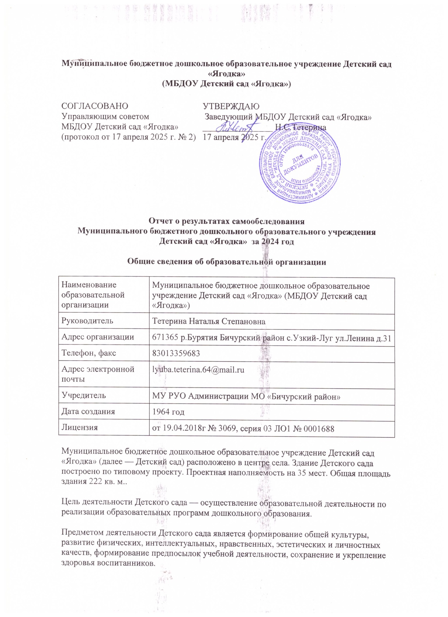

Режим работы Детского сада: рабочая неделя — пятидневная, с понедельника по пятницу. Длительность пребывания детей в группах —9 часов. Режим работы групп — с 8:00 до 17:00.

**Аналитическая часть**

**I. Оценка образовательной деятельности**

Образовательная деятельность в Детском саду организована в соответствии с Федеральным законом от 29.12.2012 № 273-ФЗ «Об образовании в Российской Федерации», федеральным государственным образовательным стандартом дошкольного образования, утвержденным приказом Минобрнауки России от 17.10.2013 № 1155 (далее – ФГОС  ДО).

Детский сад функционирует в соответствии с требованиями СП 2.4.3648-20 «Санитарно-эпидемиологические требования к организациям воспитания и обучения, отдыха и оздоровления детей и молодежи» и требованиями СанПиН 1.2.3685-21 «Гигиенические нормативы и требования к обеспечению безопасности и (или) безвредности для человека факторов среды обитания».

Образовательная деятельность ведется на основании утвержденной основной образовательной программы дошкольного образования (далее – ООП ДО), которая составлена в соответствии с ФГОС ДО, федеральной образовательной программы дошкольного образования, утвержденной приказом Минпросвещения России от 25.11.2022 № 1028 (далее – ФОП ДО), санитарно-эпидемиологическими правилами и нормативами.

Детский сад посещают 20 воспитанников в возрасте от 1 до 7 лет. В Детском саду сформировано 1 разновозрастная группа общеразвивающей направленности.

Воспитательная работа

Воспитательная работа Детского сада строится на основе рабочей программы воспитания и календарного плана воспитательной работы, которые являются частью основной образовательной программы дошкольного образования. С 1 сентября 2024 года календарный план воспитательной работы скорректировали согласно Перечню мероприятий, рекомендуемых к реализации в рамках календарного плана воспитательной работы на 2024/2025 учебный год (утвержден Минпросвещения 30.08.2024 № АБ-2348/06).

По итогам мониторинга за 2024 год родители (законные представители) воспитанников выражают удовлетворенность воспитательным процессом в Детском саду, что отразилось на результатах анкетирования, проведенного 20.12.2024. Вместе с тем, родители высказали пожелания по введению мероприятий в календарный план воспитательной работы Детского сада, например — проводить осенние и зимние спортивные мероприятия на открытом воздухе совместно с родителями. Предложения родителей будут рассмотрены и при наличии возможностей Детского сада включены в календарный план воспитательной работы на второе полугодие 2025 года.

Чтобы выбрать стратегию воспитательной работы, в 2024 году проводился ежегодный анализ состава семей воспитанников.

Характеристика семей по составу:

|  |  |  |
| --- | --- | --- |
| **Состав семьи** | **Количество семей** | **Процент от общего количества семей воспитанников** |
| Полная | 16 | 88,8% |
| Неполная с матерью | 2 | 11,1% |
| Неполная с отцом | 0 | 0% |
| Оформлено опекунство | 0 | 0% |

Характеристика семей по количеству детей

|  |  |  |
| --- | --- | --- |
| **Количество детей в семье** | **Количество семей** | **Процент от общего количества семей воспитанников** |
| Один ребенок | 3 | 16,6% |
| Два ребенка | 6 | 33,3% |
| Три ребенка и более | 9 | 50% |

Воспитательная работа Детского сада строится с учетом индивидуальных особенностей детей, с использованием разнообразных форм и методов, в тесной взаимосвязи воспитателей, специалистов и родителей. Детям из неполных семей уделяется большее внимание в первые месяцы после зачисления в Детский сад.

Во исполнение указа Президента РФ от 22.11.2023 № 875 в 2024 году в Детском саду реализовывались мероприятия, приуроченные к Году семьи. Для этого утвердили план мероприятий Детского сада, разработанный на основе плана Правительства РФ от 26.12.2023 № 21515-П45-ТГ.

Тематические мероприятия Года семьи предусматривали взаимодействие со всеми участниками образовательных отношений. Так, с воспитанниками проводили «семейный» блок занятий познавательного цикла в формате бесед и дискуссий по следующим тематикам:

* «Моя семья: генеалогическое древо, члены семьи»;
* «Семья в сказках: отношение детей к родителям, отношения братьев и сестер»;
* «Создание семьи: постановкой сказки «Аленький цветочек».

Для взаимодействия с родителями реализовывали совместный проект «Моя семья». В рамках него предусмотрели микро форматы участия:

* составление рассказов на тему: «Моя семья», «С кем я живу», «Моя комната», «Мое любимое занятие», «Чем я люблю заниматься в детском саду и дома», «Каким я хочу стать», «Как я помогаю дома».

**II. Оценка системы управления организации**

Управление Детским садом осуществляется в соответствии с действующим законодательством и Уставом Детского сада.

Управление Детским садом строится на принципах единоначалия и коллегиальности. Коллегиальными органами управления являются: управляющий совет, педагогический совет, общее собрание работников. Единоличным исполнительным органом является руководитель — заведующий.

**Органы управления, действующие в Детском саду**

| **Наименование органа** | **Функции** |
| --- | --- |
| Заведующий | Контролирует работу и обеспечивает эффективное взаимодействие структурных подразделений организации, утверждает штатное расписание, отчетные документы организации, осуществляет общее руководство Детским садом |
| Управляющий совет | Рассматривает вопросы:   * развития образовательной организации; * финансово-хозяйственной деятельности; * материально-технического обеспечения |
| Педагогический совет | Осуществляет текущее руководство образовательной деятельностью Детского сада, в том числе рассматривает вопросы:   * развития образовательных услуг; * регламентации образовательных отношений; * разработки образовательных программ; * выбора учебников, учебных пособий, средств обучения и воспитания; * материально-технического обеспечения образовательного процесса; * аттестации, повышении квалификации педагогических работников; * координации деятельности методических объединений |
| Общее собрание работников | Реализует право работников участвовать в управлении образовательной организацией, в том числе:   * участвовать в разработке и принятии коллективного договора, Правил трудового распорядка, изменений и дополнений к ним; * принимать локальные нормативные акты, которые регламентируют деятельность образовательной организации и связаны с правами и обязанностями работников; * разрешать конфликтные ситуации между работниками и администрацией образовательной организации; * вносить предложения по корректировке плана мероприятий организации, совершенствованию ее работы и развитию материальной базы |

Структура и система управления соответствуют специфике деятельности Детского сада.

В деятельности управляющего совета учтены Методические рекомендации из письма Минпросвещения России от 27.04.2024 № 03-653. В связи с этим в устав Детского сада внесены корректировки: изменены общее количество членов (за счет представителя учредителя и дополнительных представителей родителей) и порядок формирования органа, добавлены новые функции. Все изменения соответствуют концепции развития Детского сада и позволяют управляющему совету в полной мере осуществлять свою деятельность в качестве коллегиального органа управления, который вырабатывает свои решения с учетом мнения всех участников образовательных отношений.

**III. Оценка содержания и качества подготовки обучающихся**

В 2024 году обучение воспитанников происходило полностью на основе ООП ДО, разработанной в соответствии с ФОП ДО. По итогам контрольного периода освоения проводился мониторинг уровня развития детей на основе результатов педагогической диагностики. Педагоги использовали следующие формы диагностики:

* диагностические занятия (по каждому разделу программы);
* диагностические срезы;
* наблюдения, итоговые занятия.

Разработаны диагностические карты освоения ООП ДО в каждой возрастной группе. Карты включают анализ уровня развития воспитанников в рамках целевых ориентиров дошкольного образования и качества освоения образовательных областей. Результаты качества освоения ООП ДО на конец 2024 года выглядят следующим образом:

|  |  |  |  |  |  |  |  |  |
| --- | --- | --- | --- | --- | --- | --- | --- | --- |
| Уровень развития воспитанников в рамках целевых ориентиров | **Выше нормы** | | **Норма** | | **Ниже нормы** | | **Итого** | |
| Кол-во | % | Кол-во | % | Кол-во | % | Кол-во | % воспитанников в пределе нормы |
| 3 | 60 | 1 | 20 | 1 | 20 | 5 | 80 |
| Качество освоения образовательных областей | 3 | 60 | 2 | 40 | 0 | 0 | 5 | 100 |

В июне 2024 года педагоги Детского сада проводили обследование воспитанников подготовительной группы на предмет оценки сформированности предпосылок к учебной деятельности в количестве 6 человек. Задания позволили оценить уровень сформированности предпосылок к учебной деятельности: возможность работать в соответствии с фронтальной инструкцией (удержание алгоритма деятельности), умение самостоятельно действовать по образцу и осуществлять контроль, обладать определенным уровнем работоспособности, а также вовремя остановиться в выполнении того или иного задания и переключиться на выполнение следующего, возможностей распределения и переключения внимания, работоспособности, темпа, целенаправленности деятельности и самоконтроля.

Результаты педагогического анализа показывают преобладание детей с высоким и средним уровнями развития при прогрессирующей динамике на конец учебного года, что говорит о результативности образовательной деятельности в Детском саду.

**IV. Оценка организации учебного процесса (воспитательно-образовательного процесса)**

В основе образовательного процесса в Детском саду лежит взаимодействие педагогических работников, администрации и родителей. Основными участниками образовательного процесса являются дети, родители, педагоги.

Основные форма организации образовательного процесса:

* совместная деятельность педагогического работника и воспитанников в рамках организованной образовательной деятельности по освоению основной общеобразовательной программы;
* самостоятельная деятельность воспитанников под наблюдением педагогического работника.

Занятия в рамках образовательной деятельности ведутся по подгруппам. Продолжительность занятий соответствует СанПиН 1.2.3685-21 и составляет:

* в группах с детьми от 1,5 до 3 лет — до 10 мин;
* в группах с детьми от 3 до 4 лет — до 15 мин;
* в группах с детьми от 4 до 5 лет — до 20 мин;
* в группах с детьми от 5 до 6 лет — до 25 мин;
* в группах с детьми от 6 до 7 лет — до 30 мин.

Между занятиями в рамках образовательной деятельности предусмотрены перерывы продолжительностью не менее 10 минут.

Основной формой занятия является игра. Образовательная деятельность с детьми строится с учётом индивидуальных особенностей детей и их способностей. Выявление и развитие способностей воспитанников осуществляется в любых формах образовательного процесса.

В Детском саду для решения образовательных задач используются как новые формы организации процесса образования (проектная деятельность, образовательная ситуация, образовательное событие, обогащенные игры детей в центрах активности, проблемно-обучающие ситуации в рамках интеграции образовательных областей и другое), так и традиционных (фронтальные, подгрупповые, индивидуальные занятий).

Занятие рассматривается как дело, занимательное и интересное детям, развивающее их; деятельность, направленная на освоение детьми одной или нескольких образовательных областей, или их интеграцию с использованием разнообразных педагогически обоснованных форм и методов работы, выбор которых осуществляется педагогом.

Во исполнение постановления Правительства РФ от 11.10.2023 № 1678 в сентябре 2024 года проведен мониторинг информационной-образовательной среды организации. По итогам выявили, что педагоги и обучающиеся обеспечены необходимым оборудованием, а также созданы требуемые условия для реализации образовательной программы дошкольного образования (ее частей) с помощью электронных средств обучения и цифрового образовательного контента.

В 2024 году в Детский сад поступило 4 воспитанника из семей участников специальной военной операции (далее – СВО). В связи с этим организовали работу по их сопровождению в соответствии с Алгоритмом, направленным письмом Минпросвещения России от 11.08.2023 № АБ-3386/07). Для этого провели с детьми собеседование при поступлении, чтобы оценить эмоциональную уравновешенность и устойчивость.

**V. Оценка качества кадрового обеспечения**

Детский сад укомплектован педагогами на 100 процентов согласно штатному расписанию. Всего работают 10 человек. Педагоги- 2 человека, оба педагога имеют 1 квалификационную категорию, курсы повышения квалификации прошли все в 2024г.

Педагоги постоянно повышают свой профессиональный уровень, эффективно участвуют в работе методических объединений, знакомятся с опытом работы своих коллег и других дошкольных учреждений, а также саморазвиваются. Всё это в комплексе даёт хороший результат в организации педагогической деятельности и улучшении качества образования и воспитания дошкольников.

В 2024 году проходили практику два студента, обучающихся по образовательным программам среднего профессионального образования по специальностям воспитатель.

**VI. Оценка учебно-методического и библиотечно-информационного обеспечения**

Библиотечный фонд располагается в кабинете заведующего и в группе Детского сада. Библиотечный фонд недостаточно оснащен методической литературой. Детский сад недостаточно оснащен техническим и компьютерным оборудованием.

**VII. Оценка материально-технической базы**

В Детском саду сформирована материально-техническая база для реализации образовательных программ, жизнеобеспечения и развития детей. В Детском саду оборудованы помещения:

* групповое помещения — 1;
* кабинет заведующего — 1;
* медицинский кабинет — 1;
* изостудия — 1;
* спальня, обеденная-1.

При создании предметно-развивающей среды воспитатели учитывают возрастные, индивидуальные особенности детей своей группы.

В 2024 году Детский сад провел текущий ремонт  групповой комнаты, спальни, коридоры, пищеблока, котельная.

Материально-техническое состояние Детского сада и территории соответствует действующим санитарным требованиям к устройству, содержанию и организации режима работы в дошкольных организациях, правилам пожарной безопасности, требованиям охраны труда.

РППС учитывает особенности реализуемой ООП ДО. В группе имеется достаточное количество современных развивающих пособий и игрушек. В группе РППС обладает свойствами открытой системы и выполняет образовательную, развивающую, воспитывающую, стимулирующую функции.

**VIII. Оценка функционирования внутренней системы оценки качества образования**

В Детском саду утверждено положение о внутренней системе оценки качества образования от 16.10.2023. Мониторинг качества образовательной деятельности в 2024 году показал хорошую работу педагогического коллектива по всем показателям.

Состояние здоровья и физического развития воспитанников удовлетворительные. Воспитанники подготовительной подгруппы показали высокие показатели готовности к школьному обучению. В течение года воспитанники Детского сада успешно участвовали в конкурсах и мероприятиях различного уровня.

В период с 12.10.2024 по 19.10.2024 проводилось анкетирование  родителей.

Анкетирование родителей показало высокую степень удовлетворенности качеством реализации образовательных программ и предоставляемых услуг по присмотру и уходу за воспитанниками.

**Результаты анализа показателей деятельности организации**

Данные приведены по состоянию на 30.12.2024.

| **Показатели** | **Единица** **измерения** | **Количество** |
| --- | --- | --- |
| **Образовательная деятельность** | | |
| Общее количество воспитанников, которые обучаются по программе дошкольного образования в том числе обучающиеся: | человек | 21 |
| в режиме полного дня (8–12 часов) | 21 |
| в режиме кратковременного пребывания (3–5 часов) | 0 |
| в семейной дошкольной группе | 0 |
| по форме семейного образования с психолого-педагогическим сопровождением, которое организует Детский сад | 0 |
| Общее количество воспитанников в возрасте до трех лет | человек | 7 |
| Общее количество воспитанников в возрасте от трех до восьми лет | человек | 14 |
| Количество (удельный вес) детей от общей численности воспитанников, которые получают услуги присмотра и ухода, в том числе в группах: | человек (процент) |  |
| 8—12-часового пребывания | 21 (100%) |
| 12—14-часового пребывания | 0 (0%) |
| круглосуточного пребывания | 0 (0%) |
| Численность (удельный вес) воспитанников с ОВЗ от общей численности воспитанников, которые получают услуги: | человек (процент) |  |
| по коррекции недостатков физического, психического развития | 0 (0%) |
| обучению по образовательной программе дошкольного образования | 0 (0%) |
| присмотру и уходу | 0 (0%) |
| Средний показатель пропущенных по болезни дней на одного воспитанника | день | 31 |
| Общая численность педработников, в том числе количество педработников: | человек | 2 |
| с высшим образованием | 2 |
| высшим образованием педагогической направленности (профиля) | 2 |
| средним профессиональным образованием | 0 |
| средним профессиональным образованием педагогической направленности (профиля) | 0 |
| Количество (удельный вес численности) педагогических работников, которым по результатам аттестации присвоена квалификационная категория, в общей численности педагогических работников, в том числе: | человек (процент) | 2 (100%) |
| с высшей | 0 |
| первой | 2 (100%) |
| Количество (удельный вес численности) педагогических работников в общей численности педагогических работников, педагогический стаж работы которых составляет: | человек (процент) |  |
| до 10 лет | 2 (100%) |
| больше 30 лет | 0 |
| Количество (удельный вес численности) педагогических работников в общей численности педагогических работников в возрасте: | человек (процент) |  |
| до 45 лет | 2 (100%) |
| от 55 лет | 0 |
| Численность (удельный вес) педагогических и административно-хозяйственных работников, которые за последние 5 лет прошли повышение квалификации или профессиональную переподготовку, от общей численности таких работников | человек (процент) | 3 (100%) |
| Численность (удельный вес) педагогических и административно-хозяйственных работников, которые прошли повышение квалификации по применению в образовательном процессе ФГОС, от общей численности таких работников | человек (процент) | 2 (66%) |
| Соотношение «педагогический работник/воспитанник» | человек/чело век | 1/10,5 |
| Наличие в Детском саду: | да/нет |  |
| музыкального руководителя | нет |
| инструктора по физической культуре | нет |
| учителя-логопеда | нет |
| логопеда | нет |
| учителя-дефектолога | нет |
| педагога-психолога | нет |
| **Инфраструктура** | | |
| Общая площадь помещений, в которых осуществляется образовательная деятельность, в расчете на одного воспитанника | кв. м | 3,52 |
| Площадь помещений для дополнительных видов деятельности воспитанников | кв. м | 0 |
| Наличие в Детском саду: | да/нет |  |
| физкультурного зала | нет |
| музыкального зала | нет |
| прогулочных площадок, которые оснащены так, чтобы обеспечить потребность воспитанников в физической активности и игровой деятельности на улице | да |

Анализ показателей указывает на то, что Детский сад имеет достаточную инфраструктуру, которая соответствует требованиям СП 2.4.3648-20 «Санитарно-эпидемиологические требования к организациям воспитания и обучения, отдыха и оздоровления детей и молодежи» и позволяет реализовывать образовательные программы в полном объеме в соответствии с ФГОС ДО и ФОП ДО.

Детский сад укомплектован достаточным количеством педагогических и иных работников, которые имеют квалификацию и регулярно проходят повышение квалификации, что обеспечивает результативность образовательной деятельности*.*